**LAPORAN PRAKTIKUM**

**PEMROGRAMAN BERBASIS WEB**

**“Program Menampilkan Nilai Akhir Mahasiswa dengan PHP”**



Disusun Oleh :

Nama : I Putu Ryan Paramaditya

Nim : 1808561024

Kelas : B

**PROGRAM STUDI TEKNIK INFORMATIKA**

**FAKULTAS MATEMATIKA DAN ILMU PENGETAHUAN ALAM**

**UNIVERSITAS UDAYANA**

**BADUNG**

**2020**

**KATA PENGANTAR**

Puji dan syukur ke hadirat Tuhan Yang Maha Kuasa atas segala rahmat yang diberikan-Nya sehingga tugas Laporan Praktikum 7 yang berjudul “Program Menampilkan Nilai Akhir Mahasiswa dengan PHP” ini dapat saya selesaikan. Laporan ini saya buat sebagai kewajiban untuk memenuhi tugas. Dalam kesempatan ini, penulis menghaturkan terimakasih yang dalam kepada semua pihak yang telah membantu menyumbangkan ide dan pikiran mereka demi terwujudnya makalah ini. Akhirnya saran dan kritik pembaca yang dimaksud untuk mewujudkan kesempurnaan makalah ini penulis sangat hargai.

Badung, 22 November 2020

Penyusun

**DAFTAR ISI**

Kata Pengantar ii

Daftar Isi iii

BAB 1 Pendahuluan 1

1.1. Latar Belakang 1

1.2. Tujuan 2

1.3. Manfaat 2

BAB 2 Kajian Pustaka 3

BAB 3 Pembahasan 5

BAB 4 Penutup 13

4.1 Kesimpulan 13

4.2 Saran 13

Daftar Pustaka 14

**BAB I**

**PENDAHULUAN**

* 1. **Latar Belakang**

Pada saat ini penyediaan suatu media informasi semakin hari semakin besar, hal itu diiringi dengan perkembangan teknologi yang semakin pesat dan maju. Setiap orang sudah dapat mengakses informasi melalui internet dengan berbagai perangkat komputer yang dimiliki, seperti halnya laptop maupun smartphone. Selain itu juga, perkembangan teknologi informasi tersebut juga digunakan oleh mereka para wirausaha untuk memasarkan produknya melalui internet. Beberapa orang lainnya juga menuliskan cerita dan pengalaman mereka juga melalui internet sehingga dapat nikmati sebagai informasi oleh orang lain yang mengaksesnya. Website ini yang menjadi platform di internet bagi mereka untuk menyebarkan informasi, transaksi pemasaran, berbagi cerita dan pengalaman, interaksi media sosial, dan sebagainya.

Website atau sebagai web development tersebut dibangun dengan berbagai bahasa markah dan bahasa pemrograman, yaitu html&css, javascript, php&mysql, dll. yang dapat mendukung pemrograman berbasis web tersebut. html menjadi salah satu bagian penting dalam membangun website, karena dengan html ini website juga dapat terhubung dengan internet melalui www (WorldWideWeb), sekaligus menjadi kerangka dan tempat dalam menanamkan informasi pada website. Pada web development, umumnya html&css berperan sebagai front-end saja. Javascript tidak hanya digunakan sebagai front-end yang dapat membuat tampilan website menjadi dinamis dan interaktif, melainkan juga dapat digunakan sebagai back-end dalam pengembangannya.

PHP pada umumnya digunakan sebagai back-end dari web development tersebut yang mampu memberikan pengalaman pengguna yang lebih baik dan memudahkan dalam mengembangkan sebuah sistem yang berbasis web. Dalam melakukan coding pada PHP kita hanya perlu menyisipkan script php kedalam file html yang kemudian diubah ekstensi tipe file menjadi php. Jadi kita bisa membuat sintak html dan juga php dalam satu file yang sama, maupun digabung dengan sintak penulisan css dan script pada javascript. PHP juga menyediakan berbagai framework yang dapat memudahkan developer dalam mengembangkan websitenya dengan lebih mudah dan juga terkoneksi dan bisa melakukan pengolahan database dengan cepat.

* 1. **Tujuan**

Untuk mengetahui penggunaan dan praktik dalam menggunakan perintah-perintah PHP yang diaplikasikan bersama tag html dan css dalam membuat Program Menampilkan Nilai Akhir Mahasiswa

**1.3 Manfaat**

Menambah wawasan dan pengetahuan mengenai html, css, javascript dan PHP beserta penggunaannya dalam membangun website atau sistem berbasis web

**BAB II**

**KAJIAN PUSTAKA**

PHP adalah bahasa pemrograman yang digunakan untuk mengembangkan situs web statis atau situs web dinamis atau aplikasi web. PHP singkatan dari PHP : Hypertext Pre-processor, yang sebelumnya disebut Personal Home Pages. Script itu sendiri adalah sekumpulan yang diinterpretasikan pada instruksi pemrograman run-time. Pada saat yang sama, bahasa skrip adalah bahasa yang menafsirkan skrip pada waktu proses. Dan biasanya tertanam di lingkungan perangkat lunak lain. Karena php adalah scripting server-side, jenis bahasa pemrograman ini akan dieksekusi / diproses oleh server. Berbeda dengan javascript yang client-side. PHP adalah bahasa pemrograman tujuan umum, yang berarti php dapat disematkan dalam kode HTML atau dapat digunakan bersama dengan berbagai sistem template web, sistem manajemen konten web, dan kerangka kerja web.

Hypertext Markup Language (HTML) adalah bahasa markah standar untuk dokumen yang dirancang untuk ditampilkan di peramban internet. Ini dapat dibantu oleh teknologi seperti Cascading Style Sheets (CSS) dan bahasa scripting seperti JavaScript dan VBScript. HTML Paling sering digunakan untuk halaman web statis. Untuk fitur dinamis, Anda bisa menggunakan JavaScript atau bahasa backend, seperti PHP.

HTML memungkinkan seorang user untuk membuat dan menyusun bagian paragraf, heading, link atau tautan, dan blockquote untuk halaman web dan aplikasi. HTML bukanlah bahasa pemrograman, dan itu berarti HTML tidak punya kemampuan untuk membuat fungsionalitas yang dinamis. Sebagai gantinya, HTML memungkinkan user untuk mengorganisir dan memformat dokumen, sama seperti Microsoft Word. Ketika bekerja dengan HTML, Anda menggunakan struktur kode yang sederhana (tag dan attribute) untuk mark up halaman website. Misalnya, Anda membuat sebuah paragraf dengan menempatkan enclosed text di antara tag pembuka <…> dan tag penutup </…>.

Cascading Style Sheet (CSS) adalah aturan yang digunakan dalam mengatur tampilan dalam sebuah web sehingga menjadi lebih terstruktur dan beragam. Sama seperti style yang diguankan pada aplikasi pengolahan kata, css dapat mengatur style (heading, subbab, bodytext, footer, images, dll.) pada tampilan halam web dengan bahasa html dan xhtml. Dalam penggunaannya, css dapat mengatur ukuran, warna, spasi pada teks/paragraf, margin, dsb. dengan adanya css memungkinkan kita dalam menampilkan halaman dengan format yang berbeda. Semua aplikasi web browser sekarang sudah mendukung standar CSS dalam menampilkan web. Saat ini versi yang digunakan sekarang CSS3 yang mampu melakukan banyak hal dalam mengatur desain web, memudahkan kompabilitas pada perangkat mobile serta penggunaan animasi warna dan animasi 3D.

**BAB III**

**PEMBAHASAN**

Pada tugas kali ini akan dijelaskan proses pembuatan Program Menampilkan Nilai Akhir Mahasiswa dengan PHP namun untuk kerangka dan tampilan tersebut masih menggunakan html dan css tersebut.

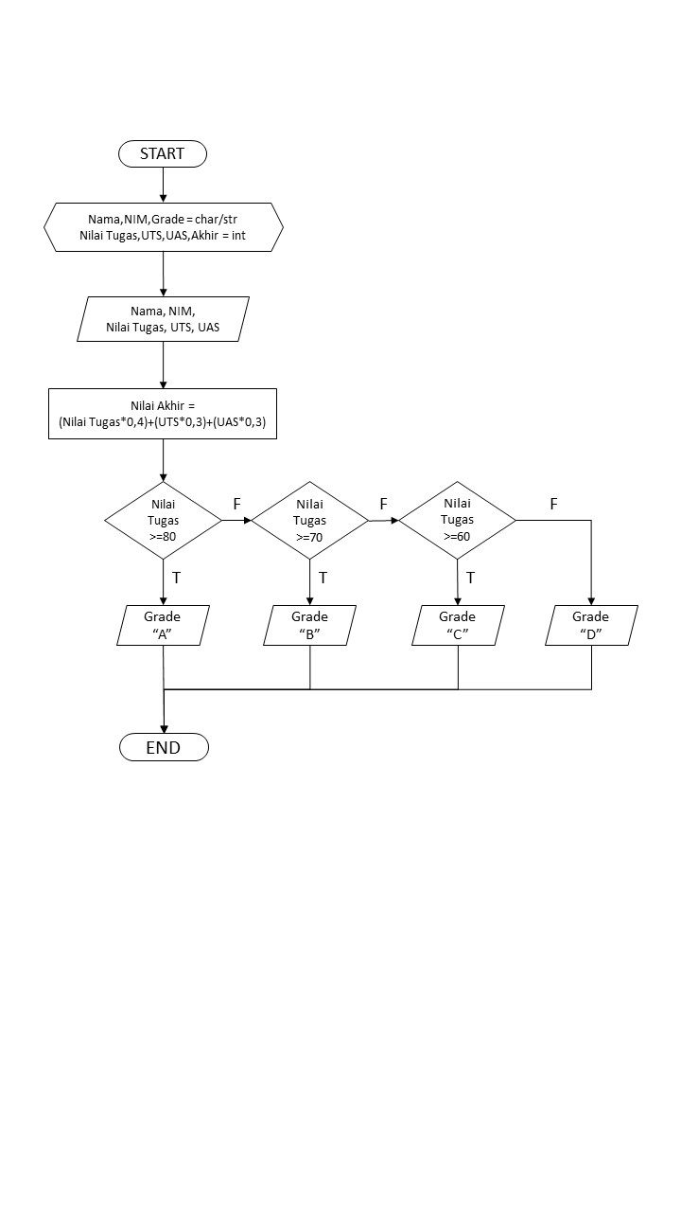

Pada flowchart diatas ini, mejelaskan bagaimana alur proses dari Program Menampilkan Nilai Akhir Mahasiswa dengan PHP tersebut. yang dimulai dengan proses inisialisasi dari variabel yang digunakan berserta dengan tipe data yang diinputkan maupun dicetak. Kemudian melakukan proses input nama, nim, nilai tugas, uts dan uas. Selanjutnya nilai tugas, uts dan uas tersebut diproses untuk mendapatkan nilai akhir dengan proses perkalian pada masing-masing nilai dengan indikator yang telah ditentukan, setelah proses perkalian, dilanjutkan penjumlahan dengan nilai-nilai yang ditelah dikalikan tadi. Setelah didapatkan nilai akhir tersebut, barulah masuk pada operasi percabangan,. Pada proses percabangan tersebut jika nilai akhir yang didapatkan lebih besar atau sama dengan 80 maka mencetak grade A. Jika tidak maka mencetak grade B, jika nilai akhir yang didapatkan lebih besar atau sama dengan 70. Jika tidak maka mencetak grade C, jika nilai akhir yang didapatkan lebih besar atau sama dengan 60. Jika nilai akhir yang dihasilkan kurang dari 60 maka mencetak grade D. Maka proses tersebut selesai kalau sudah mencetak hasil yang sesuai.

Berikut adalah tahap-tahap pembuatan dan testing :

1. Disini hal pertama yang dilakukan yaitu membuat tempat menginputkan nama, nim, nilai tugas, uts dan uas. Untuk inputan menggunakan form dengan method post yang akan terintegrasi prosesnya dengan PHP. Input type yang digunakan yaitu text, dan masing-masing inputan juga mencantumkan name agar bisa terhubung dengan variabel yang ada di PHP, berserta dengan label/keterangan tempat inputnya. Untuk layout tempat inputan tersebut menggunakan tabel supaya terlihat rapi. Terdapat juga tombol submit yang digunakan untuk mengirimkan data yang diinputkan tadi yang selanjutnya akan diproses oleh program back-end dengan PHP.

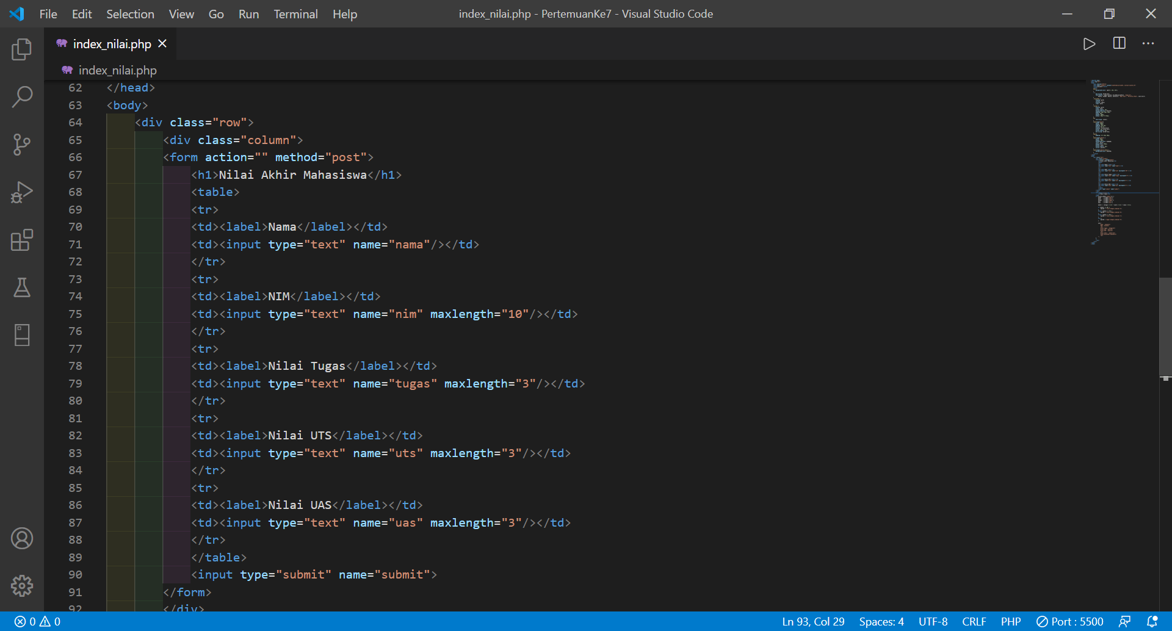

1. Masuk pada bagian script PHP, terdapat perintah if (isset($_POST['submit'])) dimana perintah tersebut dieksekusi ketika user menekan tombol submit pada form sebelumnya, setelah menginputkan datanya. Setelah itu data tersebut akan dimasukan pada variabel-variabel untuk diproses, misalnya inputan data $_POST['nama']; akan dimasukan ke variabel $nama, $_POST['nim']; akan dimasukan ke variabel $nim, $_POST['tugas']; akan dimasukan ke variabel $tugas, $_POST['uts']; akan dimasukan ke variabel $uts, $_POST['uas']; akan dimasukan ke variabel $uas.
2. Setelah data tersebut sudah masuk pada masing-massing variabelnya, kemudian nilai pada variabel nilai tugas, uts, dan uas akan diproses untuk mendapatkan nilai akhir mahasiswa yaitu dengan proses $akhir = ($tugas * 0.4) + ($uts * 0.3) + ($uas * 0.3); pada proses tersebut untuk nilai tugas dikali 0,4 yang berarti sebagai indikator 40% dari 100% yang harus dicapai maksimal untuk nilai akhir tersebut. masing-masing nilai uts dan uas dikali 0,3 yang berarti sebagai indikator masing-masing 30% dari 100% yang harus dicapai maksimal untuk nilai akhir tersebut. setelah itu masing-masing nilai yang sudah dikalikan tersebut, kemudian dijumlahkan sehingga menghasilkan nilai akhir yang sesuai.
3. Nilai akhir tersebut akan diproses dalam operasi percabangan untuk menentukan predikat yang diberikan pada nilai akhir tersebut. Pada perintah if ($akhir >= 80) {$grade = "lulus dengan predikat A";} berarti jika nilai akhir lebih besar/sama dengan 80 maka variabel grade mencetak lulus denngan perdikat A, perintah elseif ($akhir >= 70) {$grade = "lulus dengan predikat B";} berarti jika nilai akhir lebih besar/sama dengan 70 maka variabel grade mencetak lulus denngan perdikat B, perintah elseif ($akhir >= 60) {$grade = "lulus dengan predikat C";} berarti jika nilai akhir lebih besar/sama dengan 60 maka variabel grade mencetak lulus denngan perdikat C, terakhir pada perintah else {$grade = "gagal dengan predikat D";}selain proses tersebut jika lebih kecil dari 60, maka grade mencetak gagal dalam predikat D.

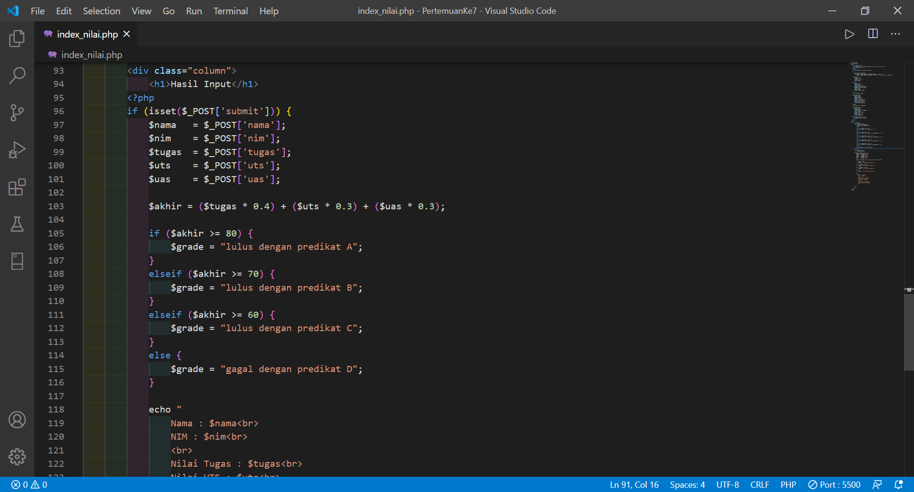

1. Setelah semua inputan data yang telah diproses melalu proses prhitungan dan operasi percabangan, kemudian akan dicetak/ditampilkan dengan perintah “echo” yang didalamnya terdapat juga keterngan, variabel nama, nim, nilai tugas, uts, uas dan nilai akhir, dan tag html <br> sebagai pemisah jarak yang ingin ditampilkan pada program tersebut yang tentunya berbasis web.

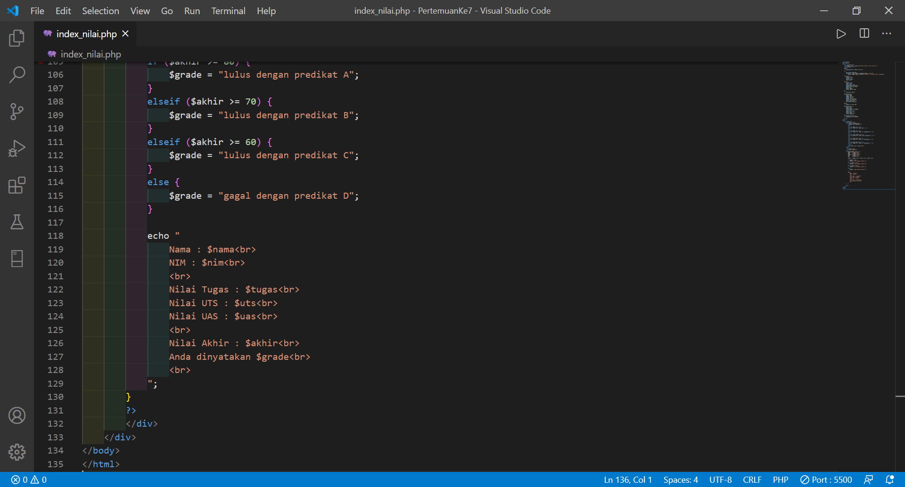

1. Hal terakhir yang dilakukan sebelum menjalakan program PHP tersebut yaitu mengatur tampilan dari program tersebut dengan CSS yang disispkan didalam file html/PHP tersebut. diletakan didalam tag <head> disertai tag <style>. Kemudian didalam tag <style> tersebut kita tinggal mengubah tampilan sesuai dengan keinginan dengan beberapa perintah CSS, pada proses ini saya tidak menjelaskan secara detail karena hanya terfokus dengan penjelasan program php saja. berikut gambar dibawah ini tentang perintah CSS yang digunakan.

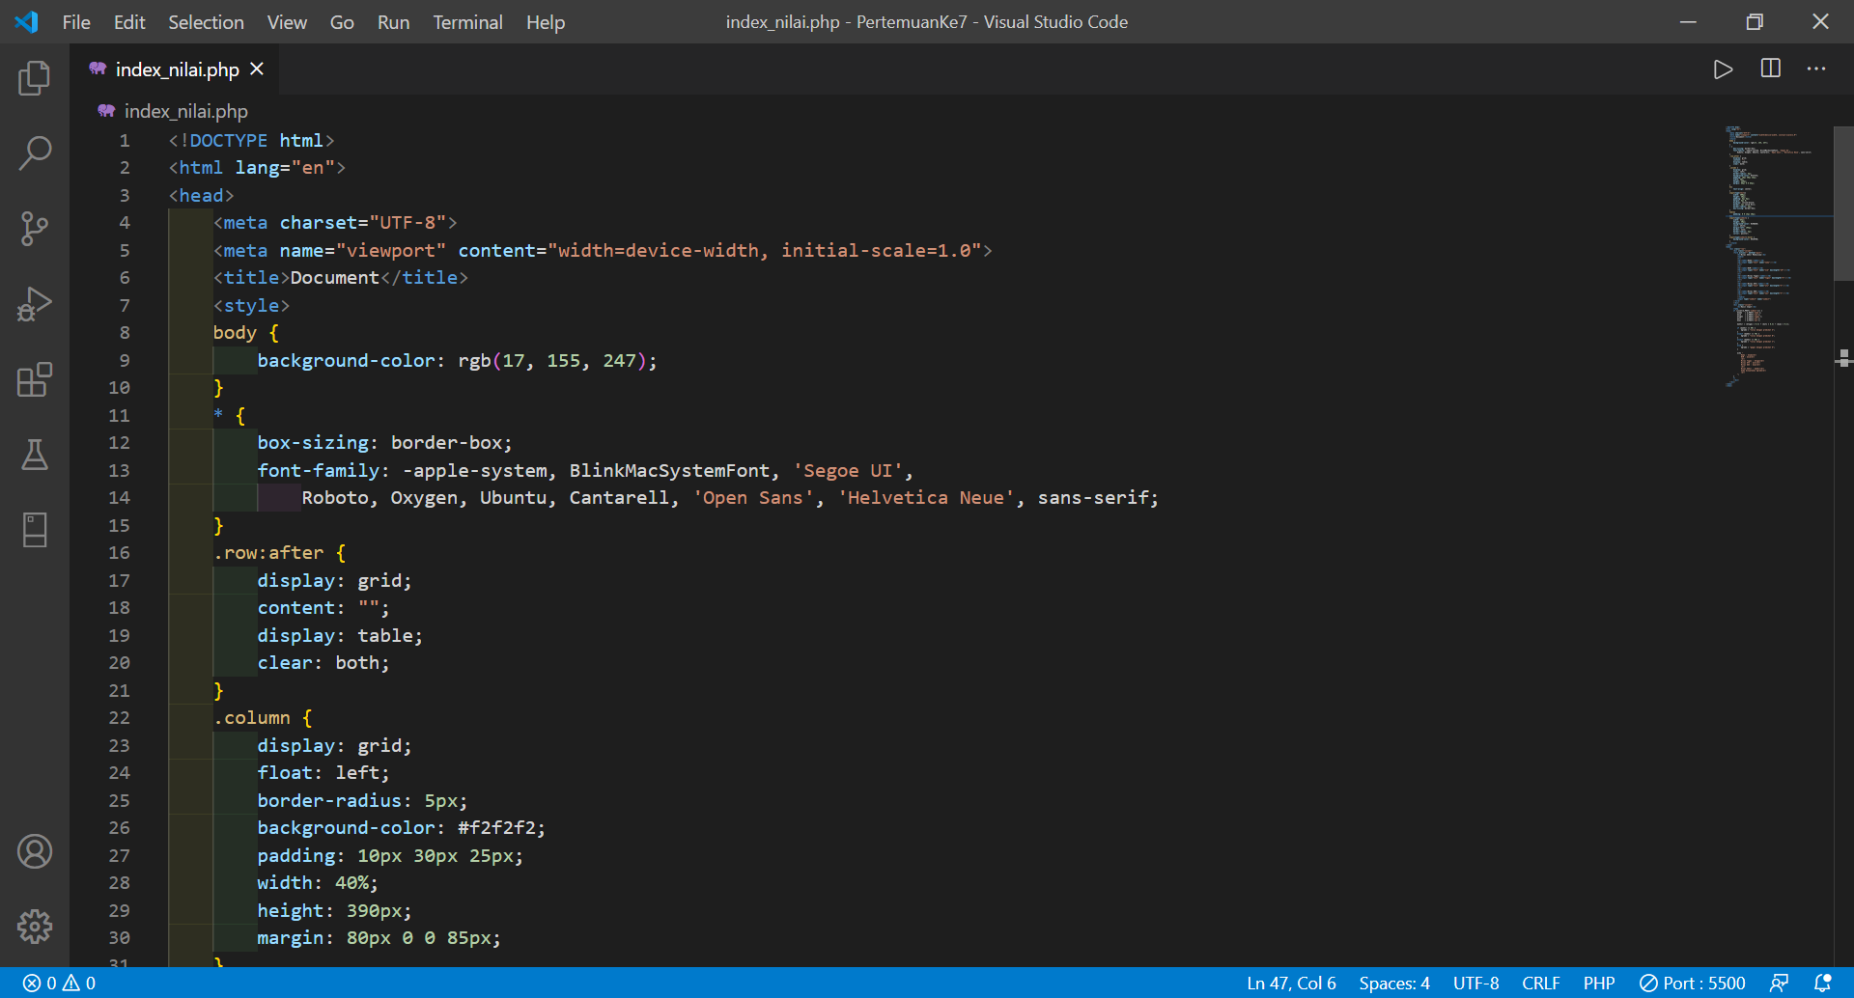

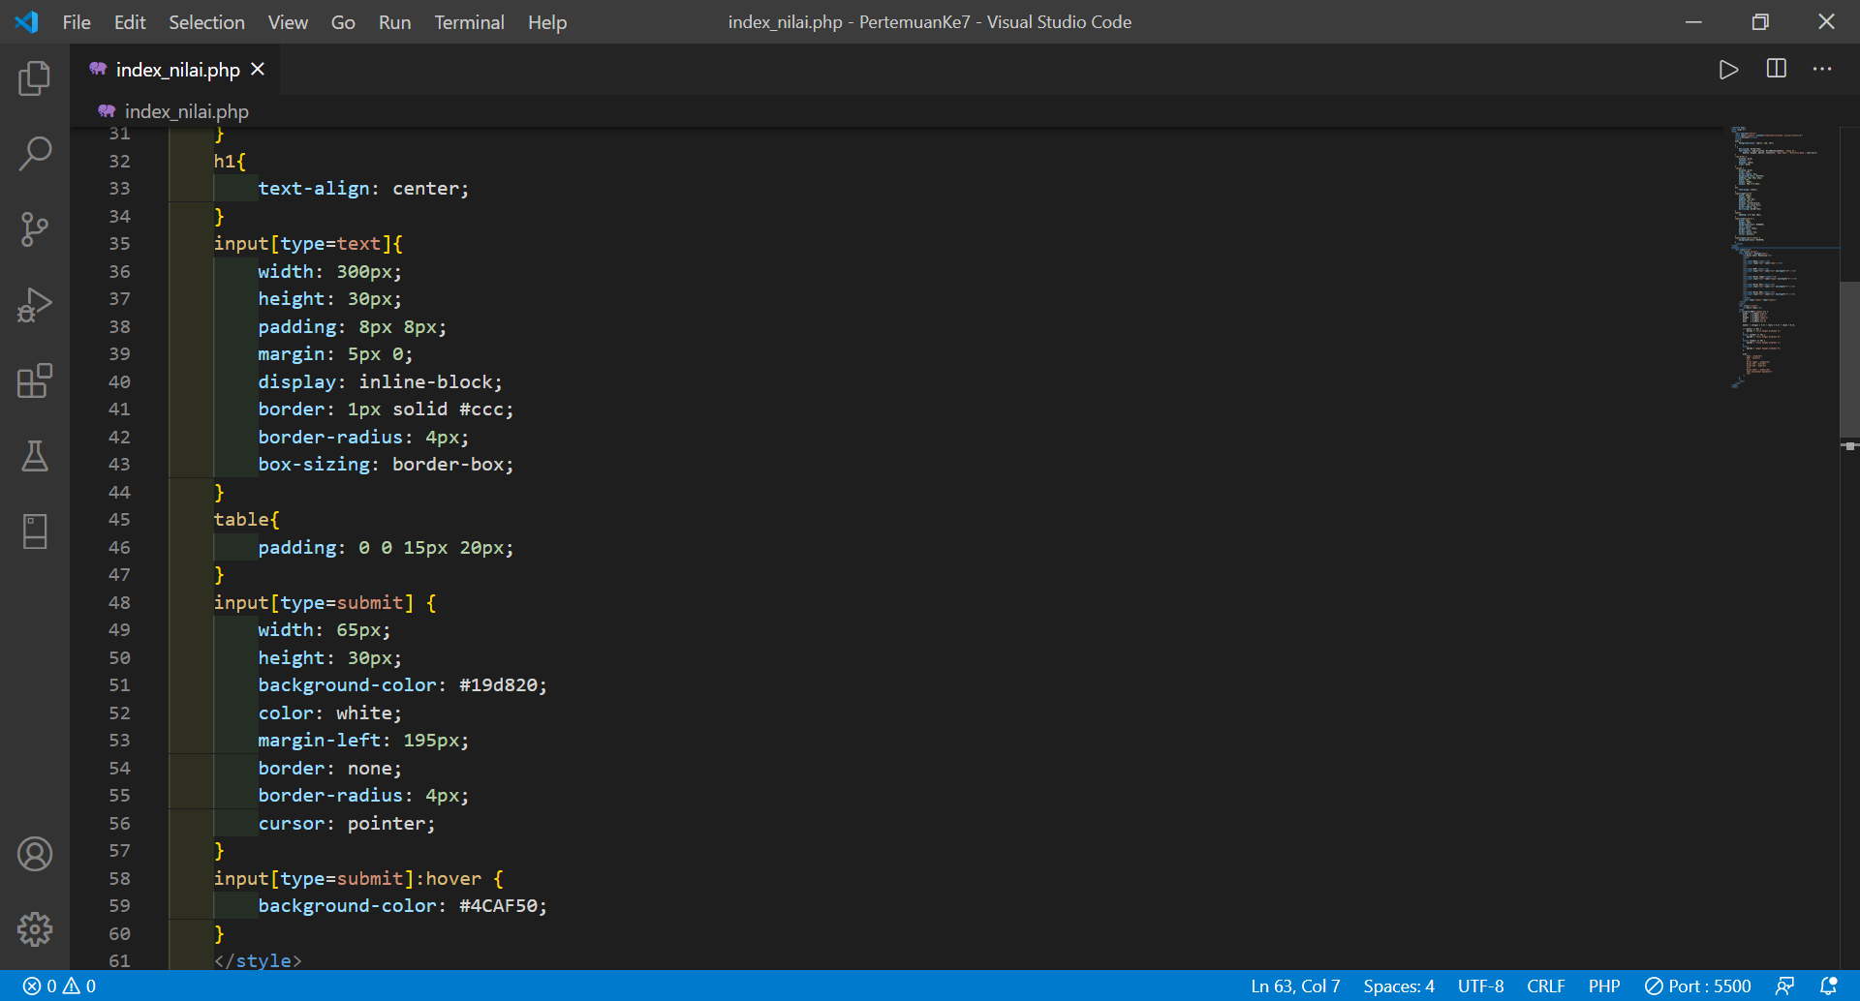

1. berikut adalah tampilan dari program PHP setelah dijalankan melalu localhost yang direct ke aplikasi browser karena berbasis web.

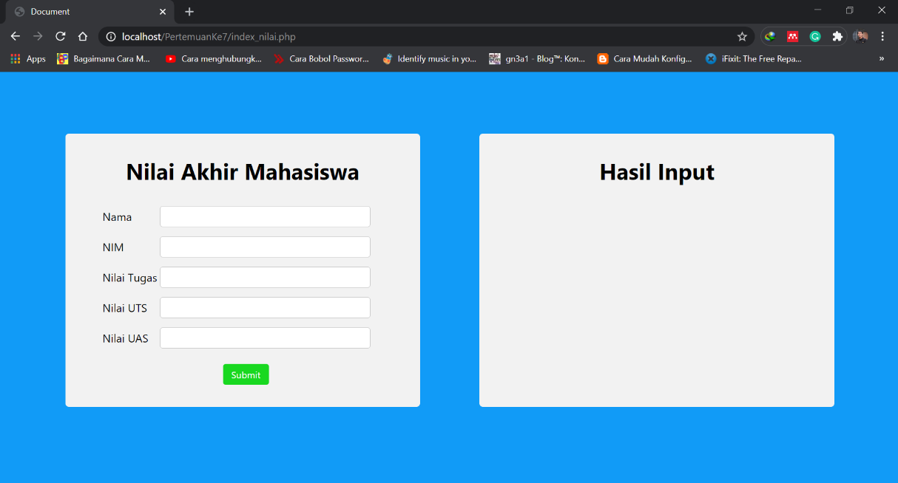

1. kita coba untuk menginputkan data yang dibutuhkan pada program tersebut, misakan nama, nim, nilai tugas, nilai uts, nilai uas sebagai berikut sesuai dengan gambar dibawah. Kemudian klik submit untuk diproses yang akan ditampilkan pada bagian hasil input.

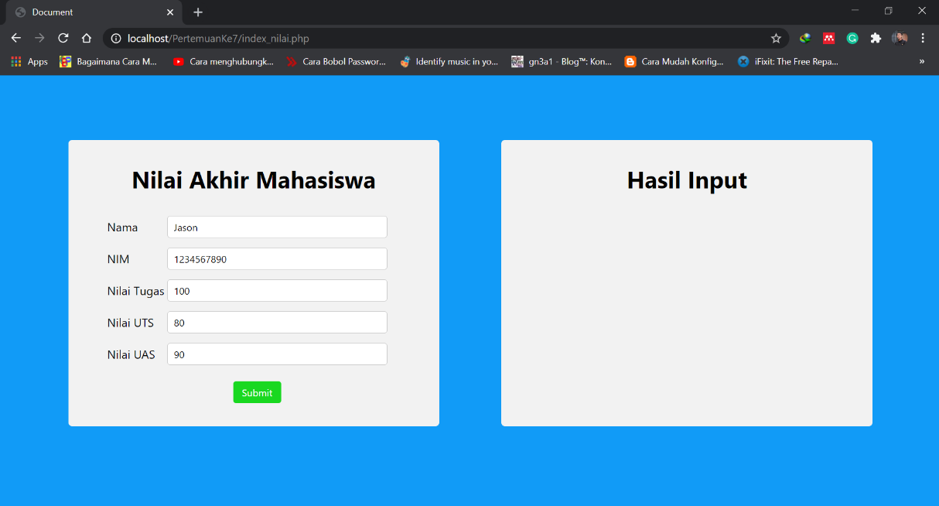

1. setelah klik submit, maka hasil dari poses data yang dimasukan akan ditampilkan pada layar hasil input yaitu nama, nim, nilai tugaas, nilai uts, nilai uas dan hasil nilai akhir beserta keterangan predikat yang didapatkan. Berkut sesuai yang terdapat pada gambar berikut. Jika ingin mencoba dengan data yang lain cukup menginputkan data yang baru pada bagian menu input.

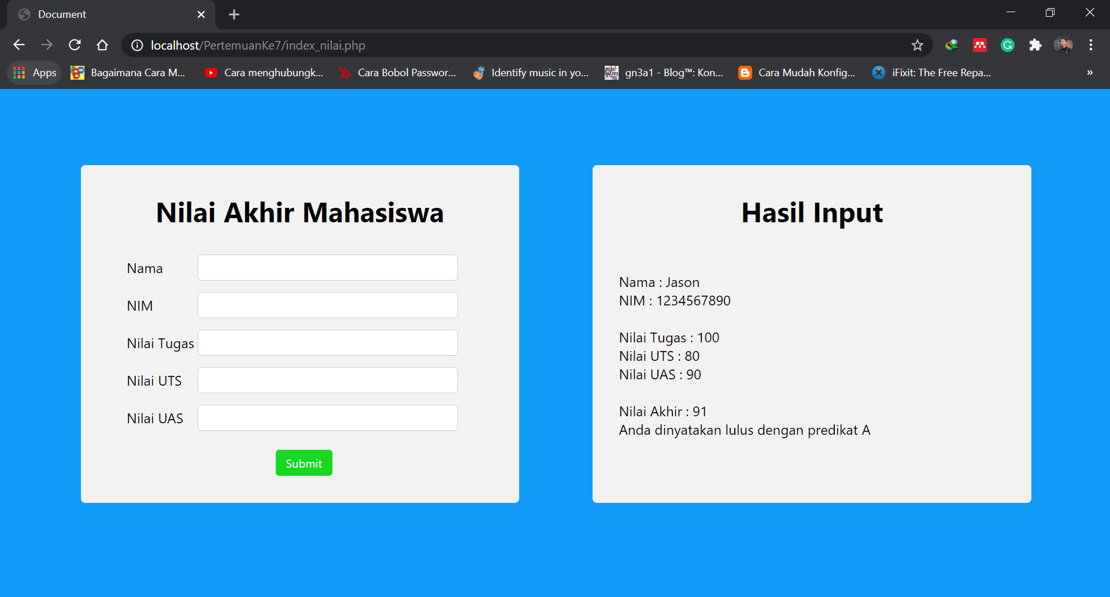

**BAB IV**

**PENUTUP**

**4.1. Simpulan**

Dengan mempelajari dan menerapkan PHP misalnya dalam membuat Program Menampilkan Nilai Akhir Mahasiswa tersebut dapat diaplikasikan dalam berbasis web, yang tentunya penggunaan PHP tersebut membuat web menjadi lebih dinamis, interaktif dan menambah pengalaman pengguna dalam mengakses aplikasi berbasis web dan juga karena posisi PHP yang sebagai back-end bisa menjadi sistem dalam mengolah data yang diminta oleh user sesuai kebutuhan pada aplikasi berbasis web. Pada penggunaan PHP yang saya praktikan dalam membuat program menampilakn nilai akhir tersebut, memang awalnya mengalami kendala error yang wajar, karena sempat terjadi tidak sinkron antara proses mengubah inputan menjadi data yang disimpan pada suatu variabel yang berbeda, sehingga data tersebut tidak diproses dengan baik. Kemudian terkadang pada saat ngoding php, terkadang lupa juga mengubah ekstensi file menjadi php sehingga ada beberapa sintak yang dipanggil tidak muncul sehingga menjadi error, begitu juga sebaliknya. Namum program tersebut berhasil dijalankan dan mampu menampilkan nama, nim, nilai tugaas, nilai uts, nilai uas dan hasil nilai akhir beserta keterangan predikat yang didapatkan sesuai dengan yang diinginkan.

**4.2. Saran**

Dengan memahami dan mempraktikan dalam menggunakan perintah-perintah pada PHP sehingga dapat membangun website ketika mengerjakan proyek yang berhubungan dengan pemrograman IT.

**DAFTAR PUSTAKA**

Niederst, J. (2018) *Learning Web Design ABegiiers Guide to HTML, CSS, JAVASCRIPT*.

John Wiley & Sons, Inc. (2018) *Web Coding & Development All-in-One For Dummies*. Hoboken, New Jersey.

Referensi :

<https://id.wikipedia.org/wiki/HTML>

<https://www.hostinger.co.id/tutorial/apa-itu-html/>

<https://id.wikipedia.org/wiki/Cascading_Style_Sheets#:~:text=Cascading%20Style%20Sheet%20(CSS)%20merupakan,CSS%20bukan%20merupakan%20bahasa%20pemograman>.

<https://www.w3schools.com/php/DEFAULT.asp>

<https://www.w3schools.com/php/php_operators.asp>

<https://www.w3schools.com/php/php_if_else.asp>